

GestiForm Scénario

Projet 2 : site dynamique



03 mars 2017

CCI INDRE

[Adresse de la société]

## BUT :

Une application permettant de faciliter la création de formation et de stagiaire via un applicatif destiné principalement au secrétaire présente dans la CCI.

## Règles de codage et de nommage :

C:\Users\ycolin\Pictures\scenario\notiferreur.PNGC:\Users\ycolin\Pictures\scenario\notiferreur.PNG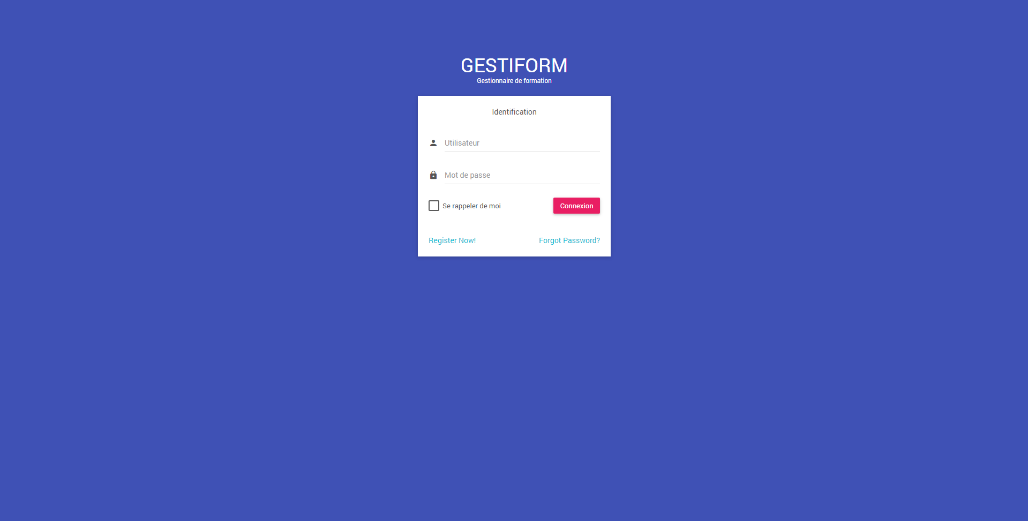

La création du compte est faite par l’admin.

Si le nom d’utilisateur ou le mot de passe se révèle être mauvais une notification en haut à droite apparaîtra.

|  |
| --- |
| Observation |
| Modification |

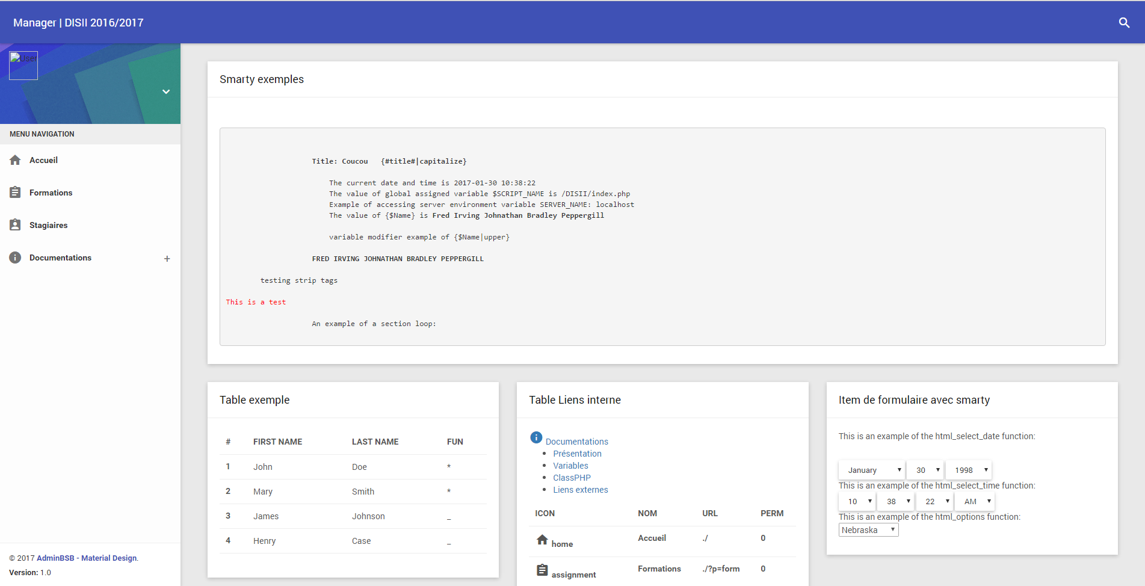

Une fois la connexion effectué, on reconnait les droits de l’utilisateur qui viens de se connecter, ici l’administrateur.

Une page formation : création et vu sur les formations

Une page stagiaire : création et vue sur les stagiaires

Une page documentation : contenant l’aide et tout ce qui constitue l’application

|  |
| --- |
| Observation |
| Modification |

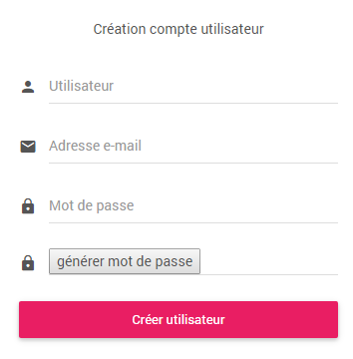

L’administrateur à le pouvoir de créer les compte utilisateur et de générer leur mot de passe pour ensuite les envoyer via le mail enregistrer durant la création du compte.

|  |
| --- |
| Observation |
| Modification |

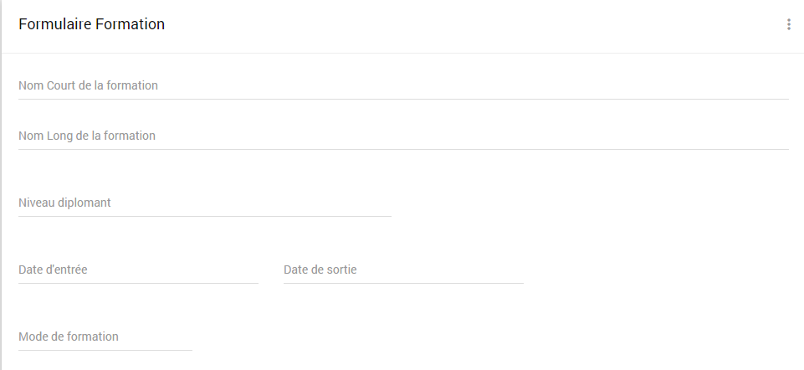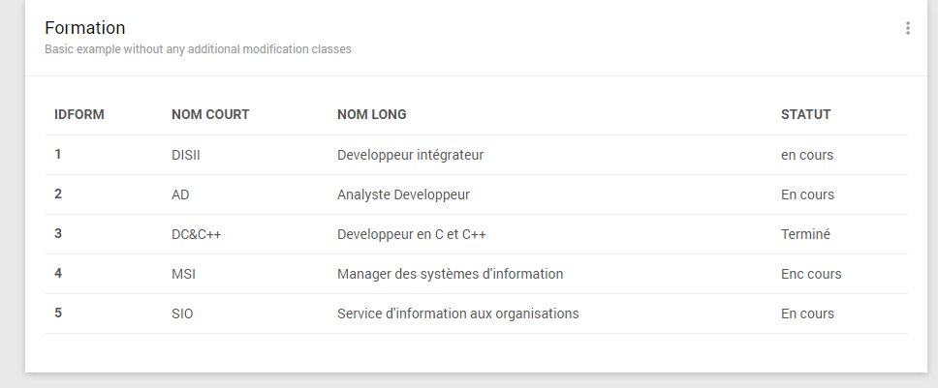

Partie formation on retrouve un tableau des formations présente dans l’année actuel ainsi que le formulaire de création d’une formation.

En mode administrateur

En mode gestionnaire

|  |
| --- |
| Observation |
| Modification |

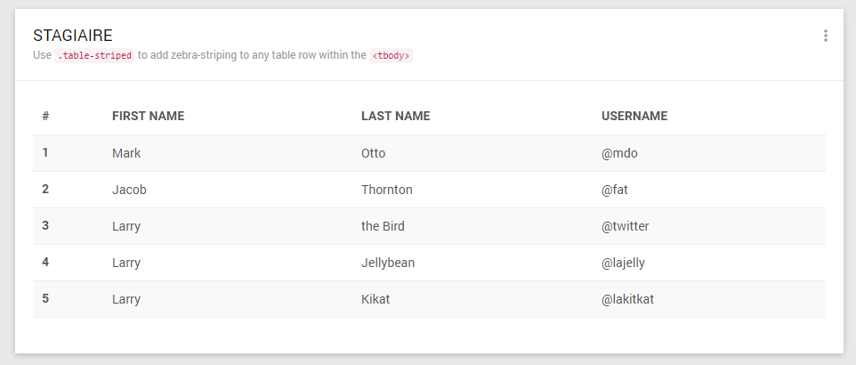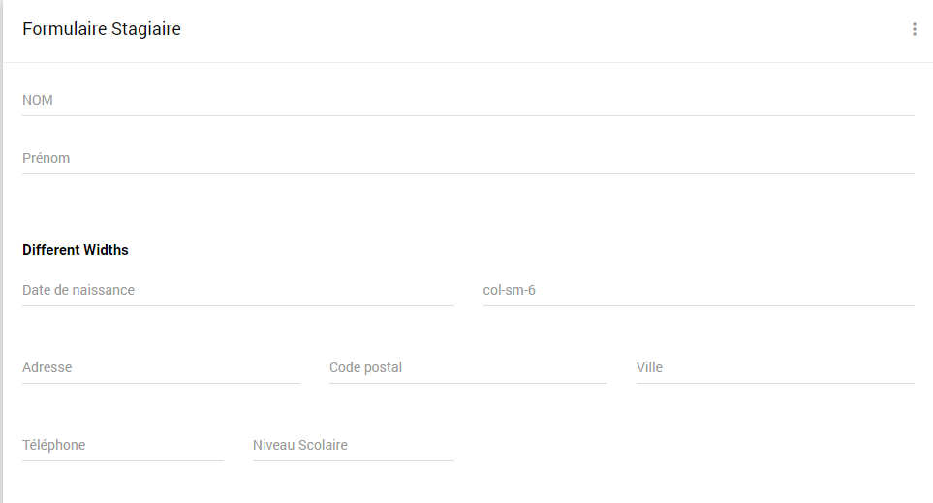

Dans la partie stagiaire, on retrouvera un tableau présentant tous les stagiaires présent dans la structure, ainsi que le formulaire d’inscription d’un stagiaire.

En mode administrateur

En mode gestionnaire

|  |
| --- |
| Observation |
| Modification |

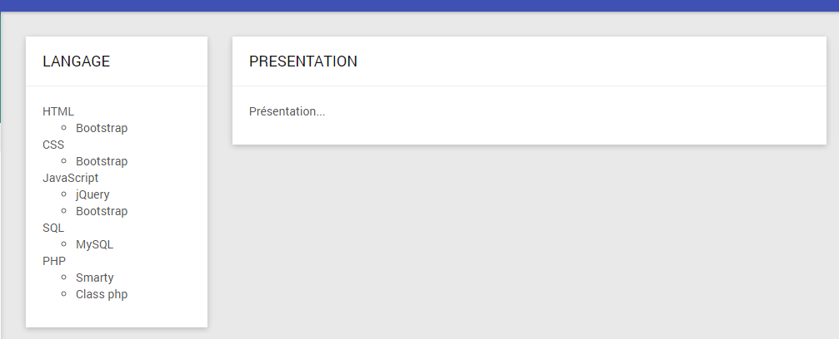

La documentation se composera de liens vers les Framework et Template utilisé pour l’application ainsi qu’une documentation d’aide pour l’utilisation de l’application présente.

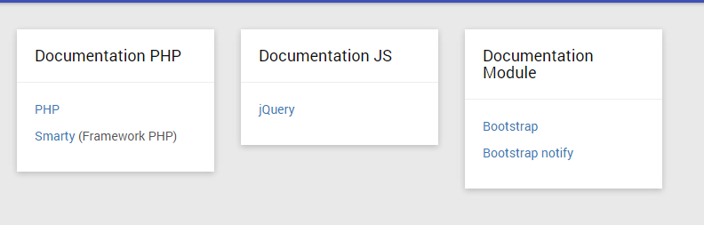

|  |
| --- |
| Observation |
| Modification |